四川理工技师学院

四川省示范中等职业学校备查资料

**项目名称： 共建实训基地运行情况（调研资料）**

**预期成果：确定制度建设内容**

**资料统计：**

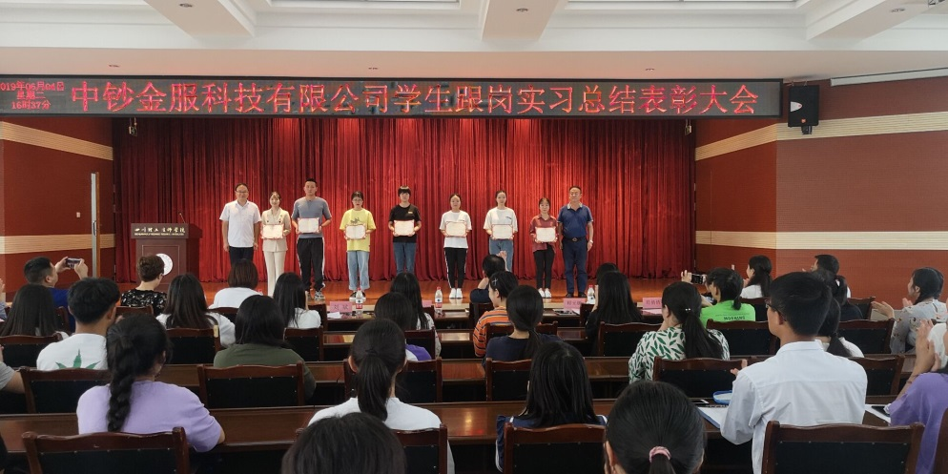

校企合作共建实训基地建设，我院与成都中钞金服科技有限公司共建会计专业实训基地，目前学生定期安排到基地参加实习，并广泛得到企业方的赞同。

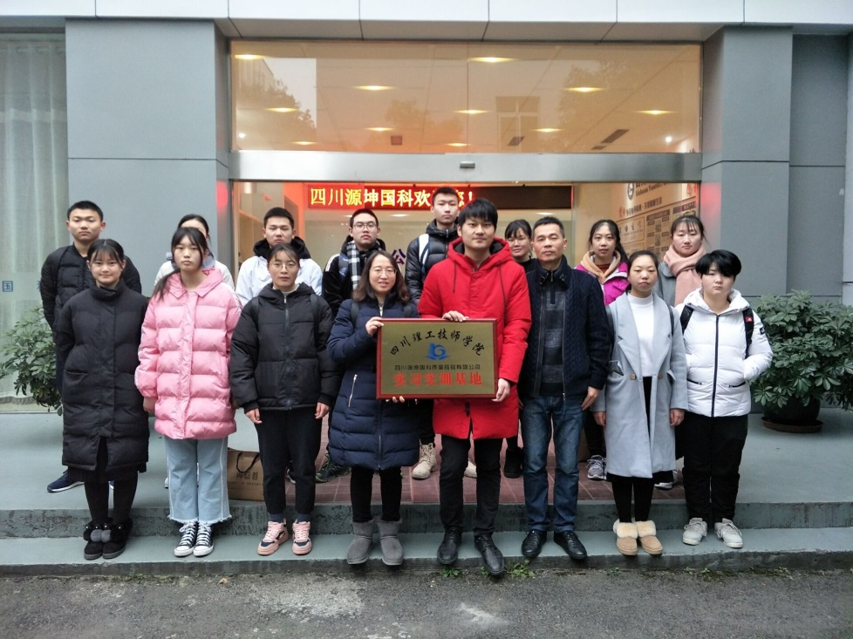

校企共建实训基地建设，我院与四川源坤国科检测有限公司共建环境保护与检测专业实训基地，目前学生定期安排到基地参加实习，毕业后学生已经能在该公司的各个岗位参加专业学习工作。

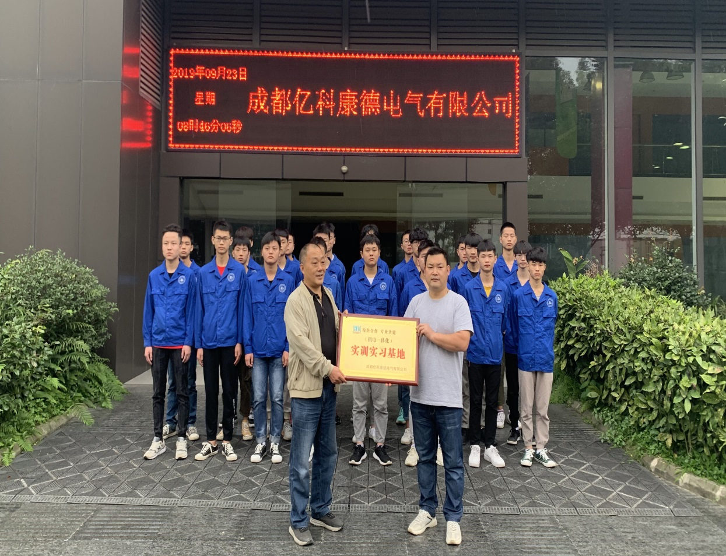

校企共建实训基地建设，我院与成都亿科康德电气有限公司共建机电一体化专业实训基地，目前学生定期安排到基地参加实习，毕业后学生已经能在该公司的各个岗位参加专业学习工作

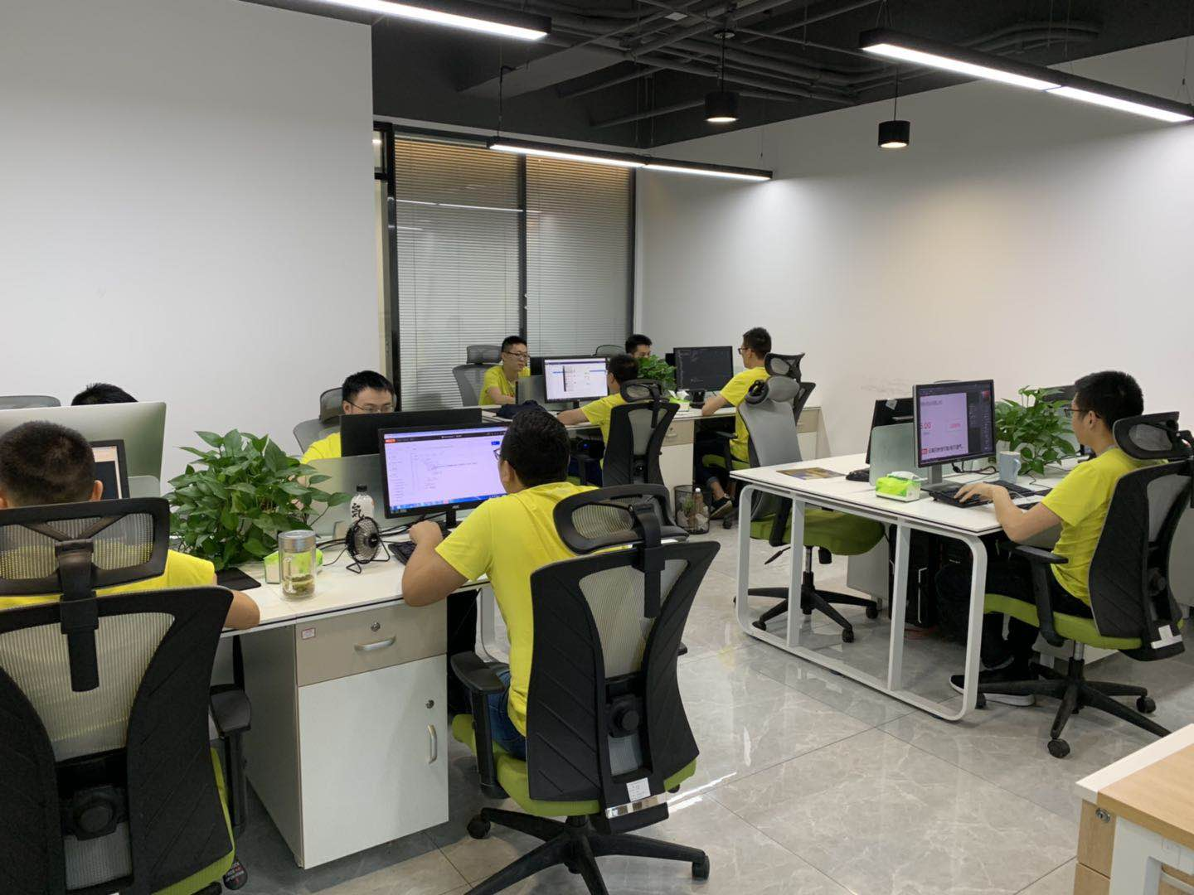

到成都合纵药易购集团公司调研，为确立电商专业，化学制药技术专业共建，交换意见，并初步达成合作共建的意向。

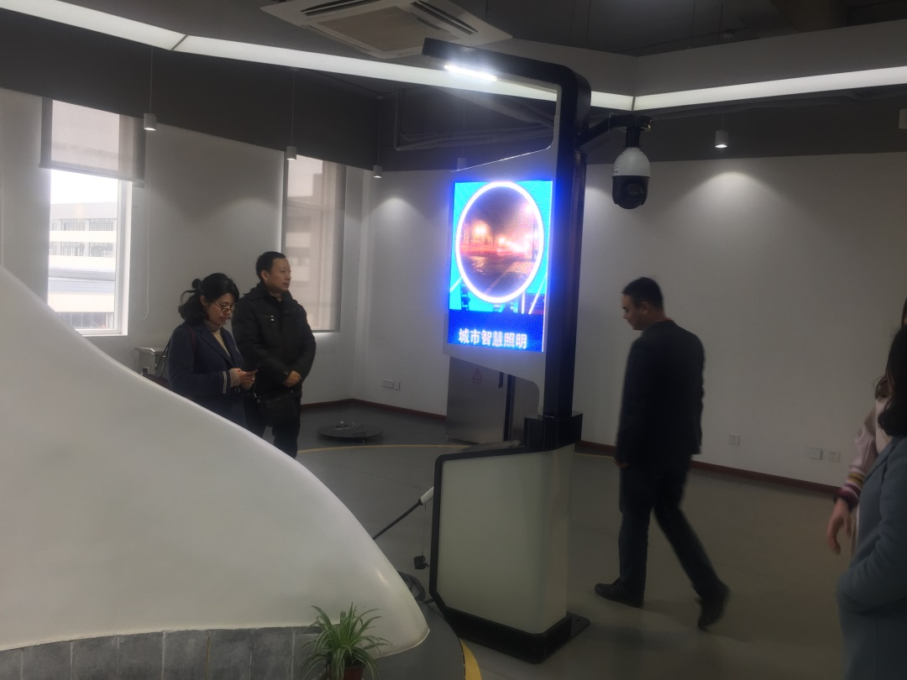

到成都艾贝斯科技有限公司调研，为确立物联网应用技术专业校企共建，交换意见，并达成合作共建的意向，下一步，为学院建立灯联网系统做好实训建设做准备。

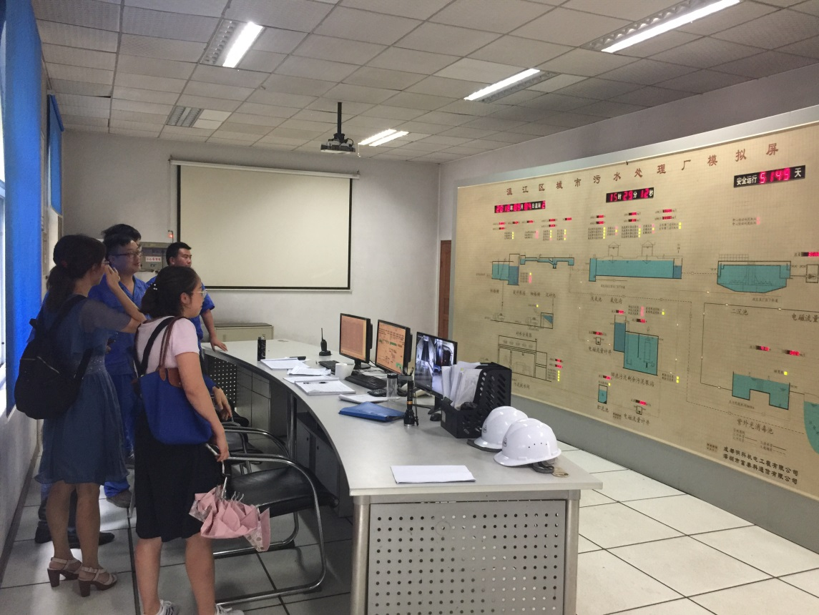

到温江城市污水处理厂调研，增强我院环境保护与检测专业与该厂共建实训基地。拓展环保专业学生实习实训校外场地。

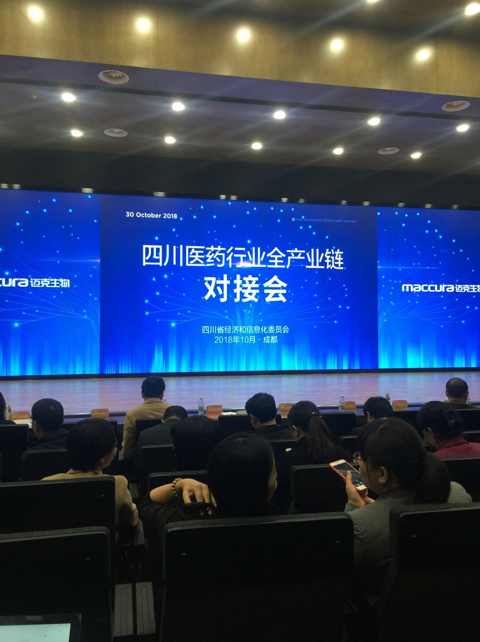

我院参加四川省经济和信息化委员会（我院主管单位）的全省医药行业产业对接会，为广泛建立化学制药技术专业拓展医药合作企业。

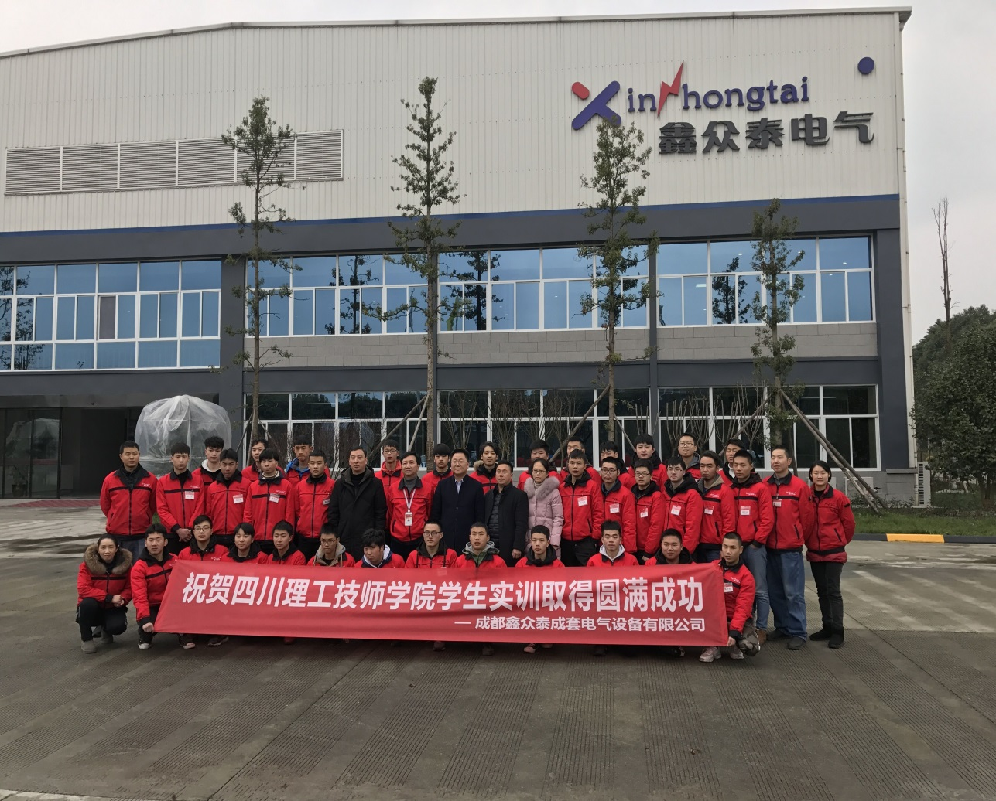

校企共建实训基地建设，我院与成都鑫众泰成套电器有限公司共建机电一体化专业实训基地，目前学生定期安排到基地参加实习，毕业后学生已经能在该公司的各个岗位参加专业学习工作